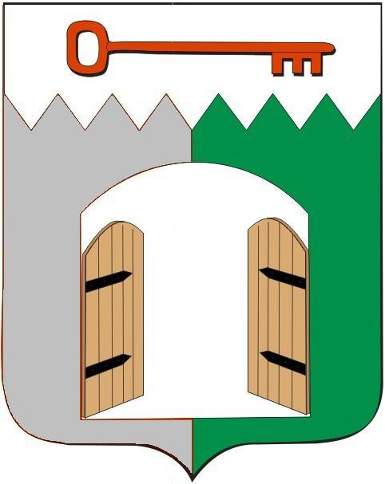

СОВЕТ ИСИЛЬКУЛЬСКОГО ГОРОДСКОГО ПОСЕЛЕНИЯ
ИСИЛЬКУЛЬСКОГО МУНИЦИПАЛЬНОГО РАЙОНА
ОМСКОЙ ОБЛАСТИ
(тринадцатое заседание четвертого созыва)

РЕШЕНИЕ

26 сентября 2024 года № 56
г. Исилькуль

Об утверждении дополнительного соглашения к соглашению между органами местного самоуправления поселения и органами местного самоуправления муниципального района о передаче осуществления части своих полномочий

В соответствии с Федеральным Законом от 6 октября 2003 года №131-ФЗ «Об общих принципах организации местного самоуправления в Российской Федерации», руководствуясь Уставом Исилькульского городского поселения Исилькульского муниципального района Омской области, Совет Исилькульского городского поселения Омской области Р Е Ш И Л:
- Утвердить дополнительное соглашение № 4 к соглашению от 23 августа 2019 года между органом местного самоуправления Исилькульского городского поселения и органом местного самоуправления Исилькульского муниципального района Омской области о передаче осуществления части своих полномочий по контролю за исполнением бюджета:
1.1. Части полномочий по осуществлению полномочий органа внутреннего муниципального финансового контроля в соответствии со статьей 269.2 Бюджетного кодекса Российской Федерации (далее – БК РФ) внутреннего муниципального финансового контроля в сфере бюджетных правоотношений за:
- соблюдением бюджетного законодательства Российской Федерации и иных нормативных правовых актов, регулирующих бюджетные правоотношения;
- полнотой и достоверностью отчетности о реализации муниципальных программ Омской области, в том числе отчетности об исполнении муниципальных заданий.
1.2. Части полномочий контроля в сфере закупок, предусмотренных частью 5 статьи 99 Федерального закона от 5 апреля 2013 года № 44-ФЗ «О контрактной системе в сфере закупок товаров, работ, услуг для обеспечения государственных и муниципальных нужд».
2. Опубликовать (обнародовать) настоящее решение.

Председатель Совета
Исилькульского городского поселения И.В. Яковенко

Временно исполняющий полномочия
главы городского поселения И.М. Архипов

